Министерство науки и высшего образования Российской Федерации
Федеральное государственное бюджетное образовательное учреждение высшего образования
«Владимирский государственный университет имени Александра Григорьевича и Николая Григорьевича Столетовых»
(ВлГУ)

Колледж инновационных технологий и предпринимательства

КАФЕДРА ФИЗИКИ И ПРИКЛАДНОЙ МАТЕМАТИКИ
ПОЯСНИТЕЛЬНАЯ ЗАПИСКА К КУРСОВОЙ РАБОТЕ
по дисциплине «Разработка программных модулей»
Тема: «Разработка графического приложения автоматизации и работы сервеса проката автомобилей»
Выполнил студент
группы ИПсп-122:
Тельцов К.В
Принял преподаватель:
Лоханов А.В.
Владимир, 2025
ВЛАДИМИРСКИЙ ГОСУДАРСТВЕННЫЙ УНИВЕРСИТЕТ
Кафедра «Физики и прикладной математики»

УТВЕРЖДАЮ

Зав. кафедрой К.С. Хорьков
«_____» _____________________2025 г.

ЗАДАНИЕ
НА КУРСОВУЮ РАБОТУ
по дисциплине «Разработка программных модулей»

Выдано студенту Тельцову Кириллу Владимировичу группы ИПсп-122
Направление подготовки СПО 09.02.07 Информационные системы и программирование

1. Тема работы «Разработка графического приложения автоматизации и работы сервеса проката автомобилей
2. Срок сдачи законченной работы 30.04.2025
3. Исходные данные к курсовой работе постановка задачи, C#.
4. Содержание расчетно-пояснительной записки (перечень подлежащих разработке вопросов)
Введение
- Анализ предметной области
- Проектирование приложения
- Разработка приложения
Заключение

Дата выдачи задания 23.01.2025
Руководитель А.В. Лоханов
Задание приняли к исполнению К.В Тельцов

СОДЕРЖАНИЕ

ВВЕДЕНИЕ 4
1 АНАЛИЗ ПРЕДМЕТНОЙ ОБЛАСТИ 5
1.1 Описание предметной области 5
1.2 Обзор существующих решений задач 7
2 ПРОЕКТИРОВАНИЕ ПРИЛОЖЕНИЯ 10
2.1 ER-диаграмма базы данных 10
2.2 Словарь данных 11
2.3 Диаграмма прецедентов 13
2.4 Диаграмма активностей 14
3 РАЗРАБОТКА ПРИЛОЖЕНИЯ 15
3.1 Инструментальные средства разработки приложения 15
3.2 Структура классов приложения 17
3.4 Разработка интерфейса 18
ЗАКЛЮЧЕНИЕ 21
СПИСОК ИСПОЛЬЗОВАННЫХ ИСТОЧНИКОВ: 22
ПРИЛОЖЕНИЕ А 23
ПРИЛОЖЕНИЕ Б 25

ВВЕДЕНИЕ

Современные сервисы проката автомобилей стремятся обеспечить высокую скорость обслуживания, точность учёта и удобство для клиентов. Однако при использовании ручных методов или устаревших систем нередко возникают ошибки, задержки и сложности в управлении данными. Особое значение приобретает автоматизация процессов, позволяющая оптимизировать работу сотрудников, повысить эффективность использования автопарка и улучшить качество обслуживания.

Разработка графического приложения для автоматизации работы сервиса проката автомобилей обеспечивает комплексный подход к управлению ключевыми сущностями — автомобилями, клиентами, договорами аренды, бронированиями и финансовыми операциями. Такое приложение позволяет централизованно хранить данные, быстро выполнять необходимые операции, отслеживать состояние автомобилей и вести прозрачную отчетность.

Актуальность данной разработки обусловлена ростом спроса на краткосрочную аренду автомобилей, увеличением объёмов данных и необходимостью минимизировать человеческие ошибки. Интеграция современных программных решений делает деятельность сервиса более стабильной, удобной и адаптируемой к потребностям пользователей.

1 АНАЛИЗ ПРЕДМЕТНОЙ ОБЛАСТИ

1.1 Описание предметной области

В данном проекте в качестве предметной области рассматривается процесс автоматизации сервиса проката автомобилей, включающий управление автопарком, клиентами и договорами аренды. Для корректной работы приложение должно обеспечивать учет автомобилей, регистрацию клиентов, оформление и закрытие договоров, контроль сроков аренды и состояния машин, а также формирование необходимых отчетов.

При анализе предметной области были выделены две основные роли пользователей:

• Администратор, которому предоставляется возможность выполнять полный набор операций: добавление и редактирование данных об автомобилях, оформление аренды, управление клиентами, просмотр истории проката и состояния автопарка.

• Клиент, который может просматривать доступные автомобили, создавать заявки на аренду, получать информацию о сроках бранирования, а также отслеживать свои текущие аренды в личном кабинете.

Приложение должно предоставить всем пользователям удобный и наглядный инструмент для взаимодействия с системой проката автомобилей. Оно должно обеспечивать быстрый доступ к необходимой информации, минимизировать вероятность ошибок при оформлении аренды и повышать эффективность работы сервиса за счёт автоматизации ключевых процессов.

1.2 Обзор существующих решений задач

В ходе анализа рынка было выявлено значительное количество аналогичных сервисов, обеспечивающих пользователям возможность онлайн‑бронирования и аренды автомобилей. Наиболее распространённые решения представлены крупными агрегаторами, такими как Rentalcars, Kayak, Localrent, а также официальными платформами международных прокатных компаний — Avis, Hertz и Europcar.

Страница с сервисом аренды автомобилей на сайте Rentalcars приведена на Рисунке 1.1.

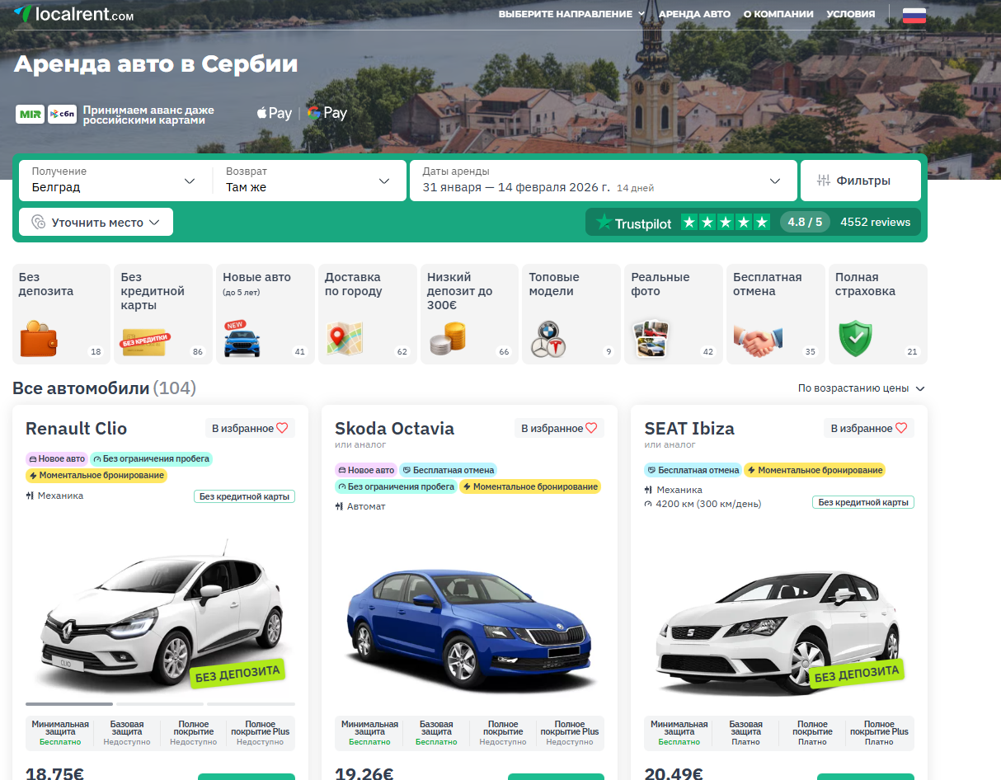
Рисунок 1.1 – Страница поиска и выбора автомобиля на сайте Rentalcars

Страница с сервисом подбора аренды на платформе Localrent представлена на Рисунке 1.2.

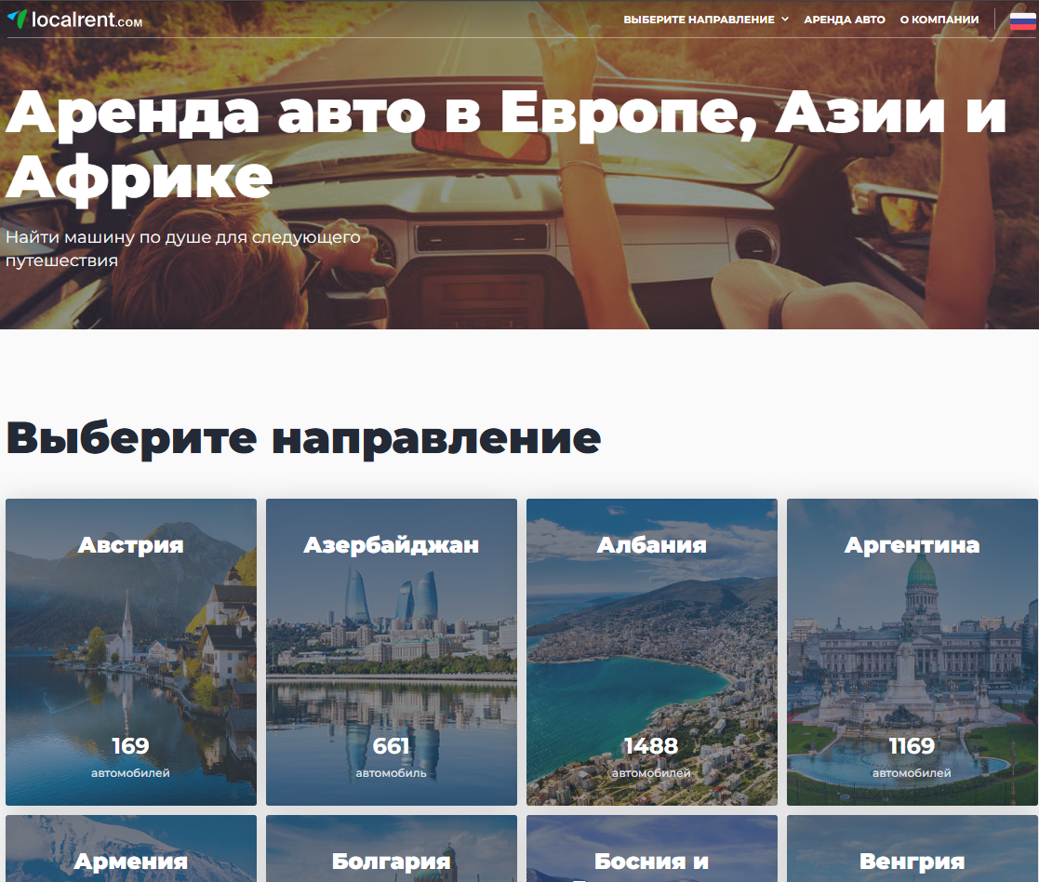
Рисунок 1.2 – Страница выбора автомобиля на сайте Localrent

Страница аренды автомобилей на сайте Kayak показана на Рисунке 1.3.

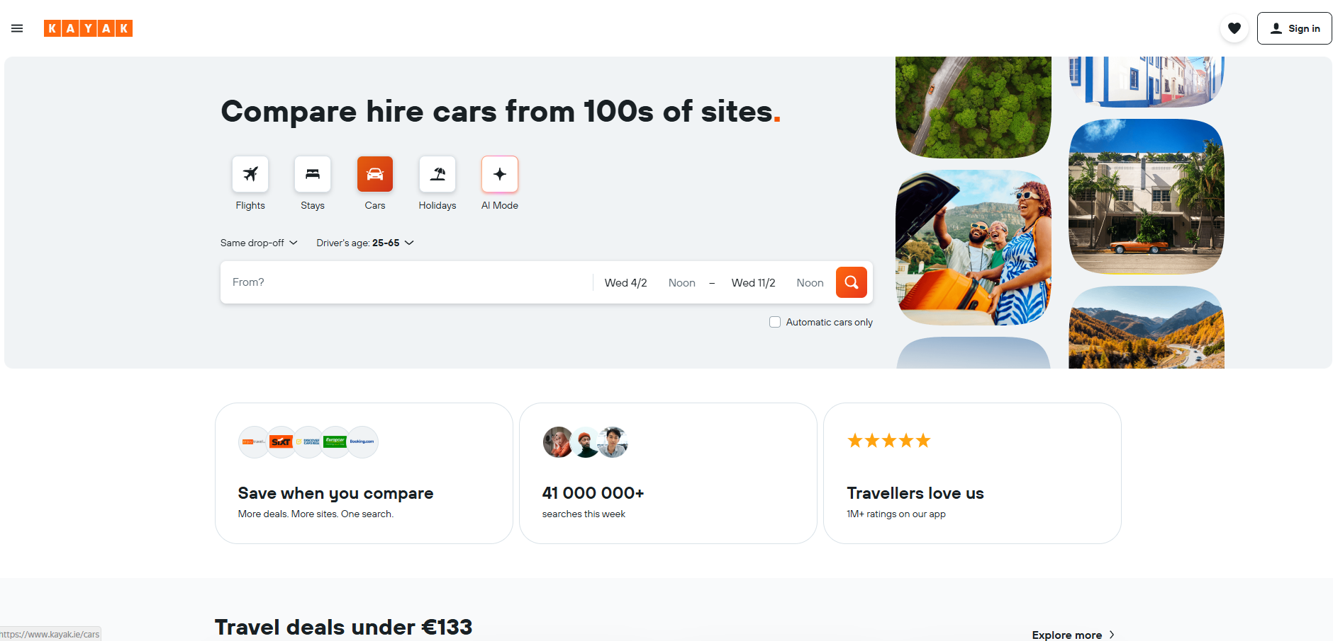
Рисунок 1.3 – Раздел аренды автомобилей на сайте Kayak

Основная цель перечисленных сервисов — предоставить пользователю удобный инструмент для сравнения предложений от различных компаний, выбора типа автомобиля, уточнения условий аренды и предварительного расчёта стоимости. Однако большинство таких систем ориентировано исключительно на бронирование и не включает расширенного функционала для внутренних бизнес‑процессов сервиса проката.

Как правило, существующие решения не предоставляют возможности:

• вести детализированный учёт автопарка (состояние, пробег, история обслуживания);
• отслеживать реальные договоры аренды и статус каждой машины;
• хранить историю клиентов, их прошлые аренды и связанные документы;
• автоматически контролировать сроки возврата, состояние автомобиля и возможные штрафы.

Таким образом, существующие онлайн‑сервисы хорошо справляются с задачей подбора предложения для конечного пользователя, но не предназначены для комплексной автоматизации работы прокатной компании. Именно этот функциональный разрыв и определяет необходимость разработки специализированного приложения, ориентированного как на клиентов, так и на сотрудников сервиса.

2 ПРОЕКТИРОВАНИЕ ПРИЛОЖЕНИЯ

2.1 ER-диаграмма базы данных

На основе анализа предметной области для разрабатываемого графического приложения была спроектирована ER-диаграмма базы данных. ER-диаграмма в нотации Мартина представлена на рисунке 2.1.

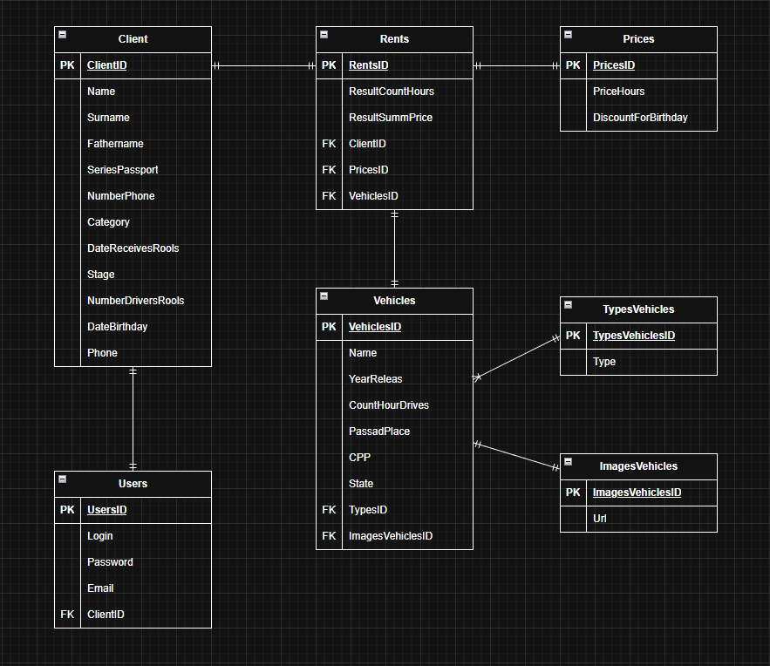
Рисунок 2.1 – ER-диаграмма в нотации Мартина

В базе данных содержится следующий набор сущностей с присущими им атрибутами:
- Client: имя, фамилия, отчество, паспортные данные, телефон, категория прав, дата получения прав, стаж, дата рождения, количество нарушений.
- Users: логин, пароль, email, внешний ключ на Client.
- Vehicles: название, год выпуска, количество часов пробега, расположение, состояние, тип транспорта и изображение.
- TypesVehicles: типов транспортных средств (например, автомобиль, мотоцикл, квадроцикл).
- ImagesVehicles: изображение для транспортных средств.
- Prices: цена за час, скидка на день рождения.
- Rents: итоговые часы аренды и итоговая стоимостьМежду этими сущностями организованы связь типа «один-ко-многим»

2.2 Словарь данных

Словарь данных для создания базы данных представлен в таблице 2.1

Таблица 2.1 – Словарь данных

Ключ | Поле | Тип | Обязательное (да/нет) | Примечание
Users
PK | Id | числовой | Да | Идентификационный номер пользователя
 | login | текстовый | Да | Логин
 | passsword | текстовый | Да | Пароль
 | Email | Текстовый | Да | Почта
Client
PK | Id | числовой | Да | Идентификационный номер клиента
 | Name | текстовый | Да | Имя клиента
 | Surname | текстовый | Да | Фамилия клиента
 | Fathername | текстовый | Да | Отчество клиента
 | SeriesPassport | числовой | Да | Серия паспорта
 | NumberPassport | числовой | Да | Номер паспорта
 | DateReceivesRools | дата | Да | Дата получения прав
 | Stage | числовой | Да | Стаж
 | NumberDriversRools | текстовый | Да | Номер прав
 | DateBirthday | дата | Да | Дата рождения
 | Phone | текстовый | Да | Номер телефона
TypesVehicles
PK | ID | Числовой | Да | Индентификатор таблицы типа машины
 | Type | Строковый | Да | Тип машины
ImagesVehicles
PK | ID | Числовой | Да | Индентификатор таблицы
 | Url | Строковый | Да | Сылка на картинку
Rents
PK | ID | Числовой | Да | Индентификатор на таблицу
 | ResultCountHours | Время | Да | Результат времени аренды автомабиля
 | ResultSummPrice | Плавующий | Да | Результат суммы аренды автомабиля
FK | AdressID | Числовой | Да | Внешний ключ на таблицу Adress
FK | ClientID | Числовой | Да | Внешний ключ на таблицу Client
FK | PricesID | Числовой | Да | Внешний ключ на таблицу Prices
Prices
PK | ID | Числовой | Да | Индентификатор на таблицу
 | PriceHours | Денежный | Да | Целана за час аренды
 | DiscountForBirthday | Числовой | Да | Акция в честь дня рождения

Словарь данных, представленный в таблице 2.1, описывает поля сущностей ER-диаграммы, представленной на рисунке 2.1.

2.3 Диаграмма прецедентов

Для приложения также была разработана диаграмма прецедентов, представленная на рисунке 2.2.

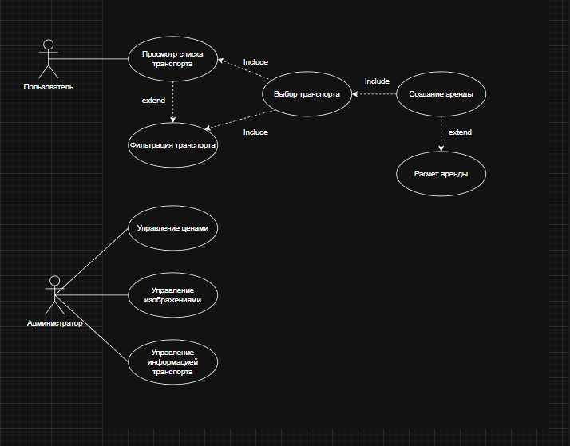
Рисунок 2.2 – Диаграмма вариантов использования

На диаграмме прецедентов показаны доступные функции для авторизированного пользователя и не авторизованного пользователя.

2.4 Диаграмма активностей

На рисунке 2.3 представлены диаграммы активностей для пользователя.

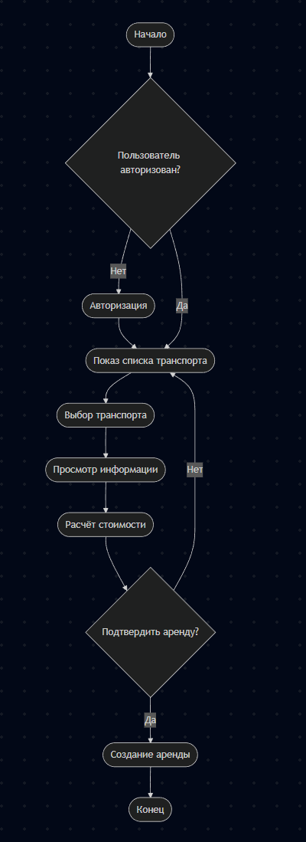
Рисунок 2.3 – Диаграмма активностей для пользователя

На диаграмме активности, как и на диаграмме прецедентов видно, что у пользователя есть все возможности забронировать автомабиль.

3 РАЗРАБОТКА ПРИЛОЖЕНИЯ

3.1 Инструментальные средства разработки приложения

Для создания приложения кредитного калькулятора был выбран следующий технологический стек:
SQLServerManagementStudio — встраиваемая реляционная база данных, идеально подходящая для проектов небольшого и среднего масштаба. Её ключевые преимущества включают простоту развертывания, отсутствие необходимости в отдельном сервере БД и кроссплатформенную совместимость. SQLite обеспечивает надежное хранение данных пользователей и их расчетов.
Visual Studio 2022 — полнофункциональная интегрированная среда разработки (IDE) от Microsoft. Была выбрана благодаря богатому набору инструментов для разработки, отладки и профилирования кода. Интегрированные средства тестирования, анализаторы кода и поддержка архитектурных диаграмм значительно ускоряют процесс разработки.
.NET 8 — современная кроссплатформенная платформа разработки. Выбор версии 8 обусловлен её стабильностью, высокой производительностью и широкой экосистемой пакетов. Платформа предоставляет все необходимые инструменты для создания веб-приложений с поддержкой последних стандартов безопасности.
Entity Framework Core — объектно-реляционный маппер (ORM), который упрощает работу с базой данных через объектную модель. EF Core позволяет писать запросы на языке C# с использованием LINQ, автоматизирует миграции схемы БД и обеспечивает эффективное управление контекстами данных.
Дополнительные библиотеки и инструменты:
MaterialDesignThemes — для генерации иконок и дизайна базовых UI элементов

3.2 Структура классов приложения

Для управления потоком данных между представлением и моделью создан 1 класс:
Класс ConnectTables предназначен для подключения к таблицам SqlServer.
Листинг кода классов представлен в приложении А.
Класс AddMyRents предназначен для отображения шаблона заказа
Класс AddShowRents предназначен для отборажения шаблонов всех машин
Класс CheckData предназначен для проверки данных при регистрации.
Класс IClientInfo представляет для хранения информации о клиенте.
Класс ShowMessage предназначен для вывода информации об ошибках или успешных действиях
Класс StaticValues предназначен для быстрого доступа к хранимой информации приложения.
Листинг кодов классов представлен в приложении Б.

3.4 Разработка интерфейса

Страница регистрации представлена на рисунке 3.2.

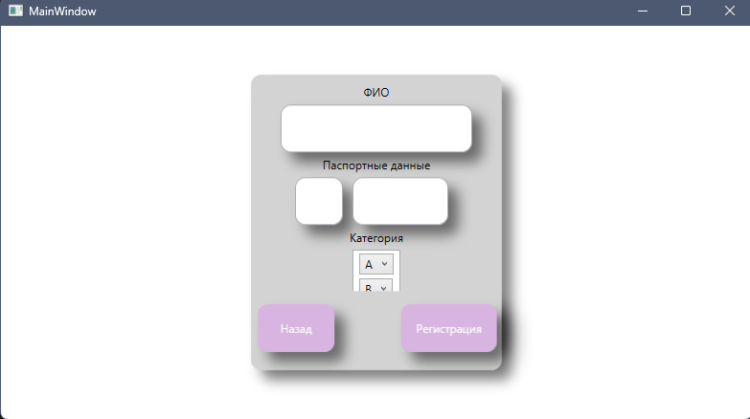
Рисунок 3.2 – Страница регистрации

Страница аутентификации представлена на рисунке 3.3.

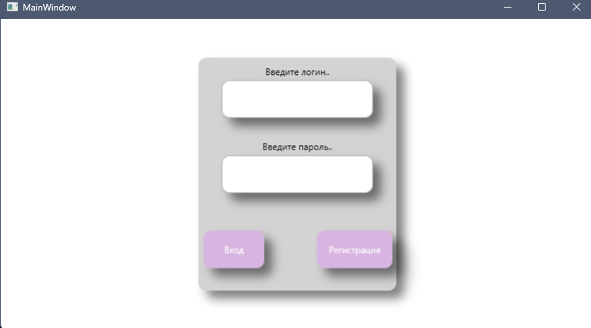
Рисунок 3.3 – Страница аутентификации

Главная страница представлена на рисунке 3.4.

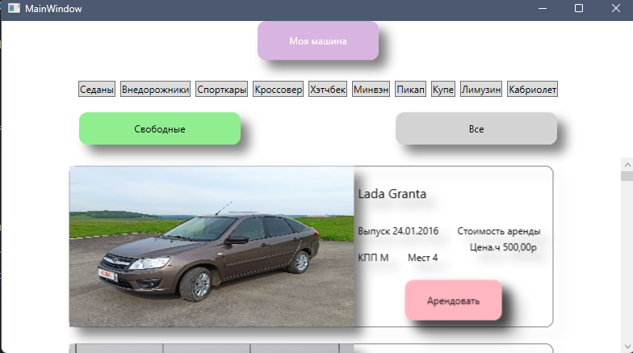
Рисунок 3.4 – Главная страница

Страница аренды представлено на рисунке 3.5.

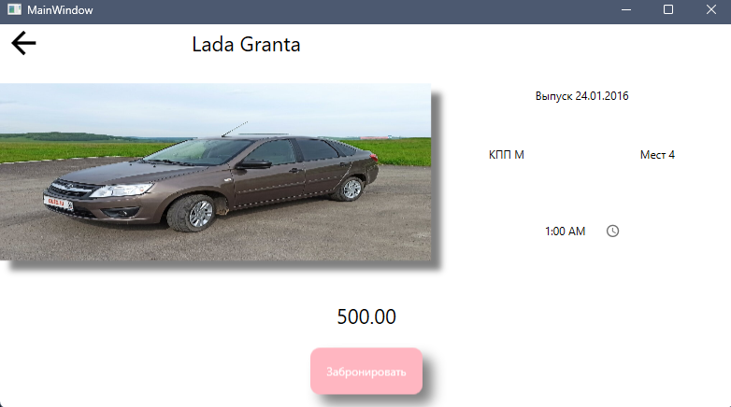
Рисунок 3.5 – Страница аренды

Страница о моих забронированых машин на рисунке 3.6.

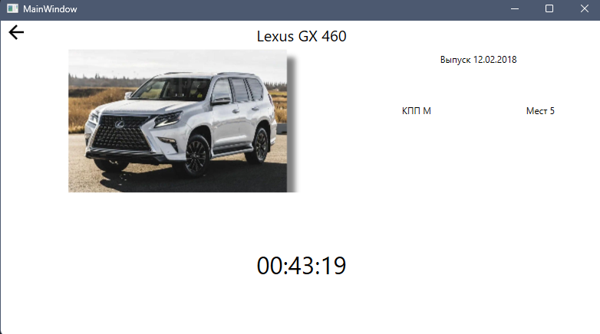
Рисунок 3.6 – Страница о моих забронированых машин

Пользовательский интерфейс приложения был спроектирован с фокусом на интуитивную понятность, эффективность взаимодействия и современный визуальный стиль. Основной задачей было создать инструмент, который будет одинаково удобен как для быстрой аренды автомобиля, так и для просмотра автомобилий в наличии.

ЗАКЛЮЧЕНИЕ

В ходе выполнения проекта была проведена всесторонняя проработка предметной области, связанной с автоматизацией процессов сервиса проката автомобилей. Изучены особенности функционирования подобных систем, определены основные бизнес‑процессы и выявлены функциональные требования, необходимые для создания удобного и надёжного программного решения. Анализ существующих программных продуктов показал, что большинство из них не обеспечивает полной автоматизации ключевых операций, что подтвердило актуальность разработки собственного приложения.

На этапе проектирования была сформирована архитектура системы и создана структура базы данных, обеспечивающая хранение информации об автомобилях, клиентах, бронированиях, оплатах и состоянии автопарка. Были определены сущности и связи между ними, что позволило заложить фундамент для корректной и масштабируемой работы приложения.

СПИСОК ИСПОЛЬЗОВАННЫХ ИСТОЧНИКОВ:

- Microsoft. ASP.NET Core — платформа веб-разработки с... [Электронный ресурс]. URL: https://dotnet.microsoft.com/ru-ru/apps/aspnet.
- Metanit. Руководство по Entity Framework Core 10 и C# [Электронный ресурс]. URL: https://metanit.com/sharp/efcore/.
- Chart.js. Integration [Электронный ресурс]. URL: https://www.chartjs.org/docs/latest/getting-started/integration.html
- EPPlusSoftware. Getting Started [Электронный ресурс] // GitHub — Wiki проекта EPPlus. URL: https://github.com/EPPlusSoftware/EPPlus/wiki/Getting-Started
- Steegmans, P. Create Excels with C# and EPPlus: A tutorial [Электронный ресурс] // itenium.be — блог о разработке. URL: https://itenium.be/blog/dotnet/create-xlsx-excel-with-epplus-csharp/

ПРИЛОЖЕНИЕ А

Кода ConnectTables:

class ConnectTablesClient : DbContext
{
public DbSet<Client>? Client { get; set; }
protected override void OnConfiguring(DbContextOptionsBuilder optionsBuilder) => optionsBuilder.UseSqlServer(StaticValues.Instance.Path);
}
class ConnectTablesUsers : DbContext
{
public DbSet<Users>? Users { get; set; }
protected override void OnConfiguring(DbContextOptionsBuilder optionsBuilder) => optionsBuilder.UseSqlServer(StaticValues.Instance.Path);
}
class ConnectTablesTypesVehicles : DbContext
{
public DbSet<TypesVehicles>? TypesVehicles { get; set; }
protected override void OnConfiguring(DbContextOptionsBuilder optionsBuilder) => optionsBuilder.UseSqlServer(StaticValues.Instance.Path);
}
class ConnectTablesVehicles : DbContext
{
public DbSet<Vehicles>? Vehicles { get; set; }
protected override void OnConfiguring(DbContextOptionsBuilder optionsBuilder) => optionsBuilder.UseSqlServer(StaticValues.Instance.Path);
}
class ConnectTablesImagesVehicles : DbContext
{
public DbSet<ImagesVehicles>? ImagesVehicles { get; set; }
protected override void OnConfiguring(DbContextOptionsBuilder optionsBuilder) => optionsBuilder.UseSqlServer(StaticValues.Instance.Path);
}
class ConnectTablesPrice : DbContext
{
public DbSet<Prices>? Prices { get; set; }
protected override void OnConfiguring(DbContextOptionsBuilder optionsBuilder) => optionsBuilder.UseSqlServer(StaticValues.Instance.Path);
}
class ConntectTablesRents : DbContext
{
public DbSet<Rents>? Rents { get; set; }
protected override void OnConfiguring(DbContextOptionsBuilder optionsBuilder) => optionsBuilder.UseSqlServer(StaticValues.Instance.Path);
}

ПРИЛОЖЕНИЕ Б

Код AddMyRents:

public class AddMyRents
{
#region Singleton Implementation
private static readonly Lazy<AddMyRents> lazy = new(() => new AddMyRents());
public static AddMyRents Instance => lazy.Value;
#endregion
#region Fields and Properties
private MyRents _mainWindow;
private AddMyRents()
{
}
public void AttachMainWindow(MyRents mainWindow) => _mainWindow = mainWindow ?? throw new ArgumentNullException(nameof(mainWindow));
#endregion
private Rents? _rents;
private List<ImagesVehicles> _listImage;
private List<Prices> _listPrice;
public Vehicles? _vehicle { get; private set; }
public async Task AddVehicle(DependencyProperty Parent)
{
await UpdateData();
if (_mainWindow.MyRent.Children.Count > 0)
_mainWindow.MyRent.Children.Clear();
ContentControl? Vehicle = new ContentControl
{
ContentTemplate = (DataTemplate)_mainWindow.FindResource("RentsVehicle"),
Content = new DataForTicketCar
{
id = _vehicle.id,
ImageVehicle = new BitmapImage(new Uri(_listImage.Where(x => x.id == _vehicle.id).First().Url)),
NameVehicle = _vehicle.Name,
YearEnter = "Выпуск " + _vehicle.YearRelease.Value.ToShortDateString(),
CPP = "КПП " + _vehicle.CPP.ToString(),
PlaceSeat = "Мест " + _vehicle.PassadPlace.ToString(),
Price = "Цена.ч " + Math.Round(_listPrice.Where(x => x.id == _vehicle.id).First().PriceHours, 2).ToString() + "p"
}
};
_mainWindow.MyRent.Children.Add(Vehicle);
}
private async Task UpdateData()
{
await _mainWindow.Dispatcher.InvokeAsync(() =>
{
_rents = new ConntectTablesRents().Rents.Where(x => x.ClientID == IClientInfo.Instance.idCleint).First();
_listImage = new ConnectTablesImagesVehicles().ImagesVehicles.ToList();
_listPrice = new ConnectTablesPrice().Prices.ToList();
_vehicle = new ConnectTablesVehicles().Vehicles.Where(x => x.id == _rents.PricesID).First();
});
}
}

Код AddShowRents

public class AddShowRents : IClientInfo
{
#region Singleton Implementation
private static readonly Lazy<AddShowRents> lazy = new(() => new AddShowRents());
public static AddShowRents Instance => lazy.Value;
#endregion
#region Fields and Properties
private RentsPage _mainWindow;
private AddShowRents()
{
// Ничего не делаем, так как экземпляр должен быть уникальным
}
public void AttachMainWindow(RentsPage mainWindow) => _mainWindow = mainWindow ?? throw new ArgumentNullException(nameof(mainWindow));
#endregion
private readonly List<Vehicles> _listVehicle = new ConnectTablesVehicles().Vehicles.ToList();
private readonly List<ImagesVehicles> _listImage = new ConnectTablesImagesVehicles().ImagesVehicles.ToList();
private readonly List<Prices> _listPrice = new ConnectTablesPrice().Prices.ToList();
public async Task AddVehicle(DependencyProperty Parent)
{
if (_mainWindow.Rents.Children.Count > 0)
_mainWindow.Rents.Children.Clear();
foreach (var vehicle in _listVehicle.Where(x => x.id == IClientInfo.Instance.idSelectedVehicle))
{
ContentControl? Vehicle = new ContentControl
{
ContentTemplate = (DataTemplate)_mainWindow.FindResource("RentsVehicle"),
Content = new DataForTicketCar
{
id = vehicle.id,
ImageVehicle = new BitmapImage(new Uri(_listImage.Where(x => x.id == vehicle.id).First().Url)),
NameVehicle = vehicle.Name,
YearEnter = "Выпуск " + vehicle.YearRelease.Value.ToShortDateString(),
CPP = "КПП " + vehicle.CPP.ToString(),
PlaceSeat = "Мест " + vehicle.PassadPlace.ToString(),
Price = "Цена.ч " + Math.Round(_listPrice.Where(x => x.id == vehicle.id).First().PriceHours, 2).ToString() + "p"
}
};
_mainWindow.Rents.Children.Add(Vehicle);
}
}
}

Код AddShowVehicle

public class AddShowVehicle
{
#region Singleton Implementation
private static readonly Lazy<AddShowVehicle> lazy = new(() => new AddShowVehicle());
public static AddShowVehicle Instance => lazy.Value;
#endregion
#region Fields and Properties
private Menu _mainWindow;
private AddShowVehicle()
{
// Ничего не делаем, так как экземпляр должен быть уникальным
}
public void AttachMainWindow(Menu mainWindow) => _mainWindow = mainWindow ?? throw new ArgumentNullException(nameof(mainWindow));
#endregion
public async Task AddVehicle(DependencyProperty Parent, Func<Vehicles, bool>? func = null)
{
List<Vehicles> _listVehicle = new();
List<ImagesVehicles> _listImage = new();
List<Prices> _listPrice = new();
await _mainWindow.Dispatcher.InvokeAsync(() =>
{
_listVehicle = new ConnectTablesVehicles().Vehicles.ToList();
_listImage = new ConnectTablesImagesVehicles().ImagesVehicles.ToList();
_listPrice = new ConnectTablesPrice().Prices.ToList();
});
string resource = string.Empty;
if (_mainWindow.Vechicle.Children.Count > 0)
_mainWindow.Vechicle.Children.Clear();
IEnumerable<Vehicles> filteredVehicles = func != null ? _listVehicle.Where(func) : _listVehicle;
foreach (var vehicle in filteredVehicles)
{
if (vehicle.State)
resource = "ClosedVehicle";
else resource = "BuyVehicle";
ContentControl? Vehicle = new ContentControl
{
ContentTemplate = (DataTemplate)_mainWindow.FindResource(resource),
Content = new DataForTicketCar
{
id = vehicle.id,
ImageVehicle = new BitmapImage(new Uri(_listImage.Where(x => x.id == vehicle.id).First().Url)),
NameVehicle = vehicle.Name,
YearEnter = "Выпуск " + vehicle.YearRelease.Value.ToShortDateString(),
CPP = "КПП " + vehicle.CPP.ToString(),
PlaceSeat = "Мест " + vehicle.PassadPlace.ToString(),
Price = "Цена.ч " + Math.Round(_listPrice.Where(x => x.id == vehicle.id).First().PriceHours, 2).ToString() + "p"
}
};
_mainWindow.Vechicle.Children.Add(Vehicle);
await Animations.Instance.AnimationHight(Parent, _mainWindow.Dispatcher, Vehicle, 0f, 220f, TimeSpan.FromSeconds(2f));
await Task.Delay(100);
}
}
}

Код Animations

public class Animations
{
#region Instance
private static readonly Lazy<Animations> lazy = new(() => new Animations());
private Animations() { }
public static Animations Instance => lazy.Value;
#endregion
public async Task AnimationHight(DependencyProperty Window, Dispatcher dispatcher, UIElement MyFrame, double From, double To, TimeSpan Timer)
{
DoubleAnimation _anim = new()
{
From = From,
To = To,
Duration = Timer,
EasingFunction = new QuadraticEase()
};
await dispatcher.InvokeAsync(() => MyFrame.BeginAnimation(Window, _anim));
}
public async Task AnimationFade<T>(TimeSpan Timer, float From, float To, Dispatcher dispatcher, Action? action = default, params T[] Objects) where T : UIElement
{
DoubleAnimation _anim = new()
{
From = From,
To = To,
Duration = Timer,
EasingFunction = new QuadraticEase()
};
action?.Invoke();
await dispatcher.InvokeAsync(() => Array.ForEach(Objects, x => x.BeginAnimation(UIElement.OpacityProperty, _anim)));
}
}

Код CheckData

class CheckData
{
#region Singleton Implementation
private static readonly Lazy<CheckData> lazy = new(() => new CheckData());
public static CheckData Instance => lazy.Value;
#endregion
#region Fields and Properties
private Registration _mainWindow;
private readonly List<ContentControl> _queueMessage = new List<ContentControl>();
#endregion
private ConnectTablesClient? _client;
private ConnectTablesUsers? _users;
private char[] _category;
private CheckData()
{
// Ничего не делаем, так как экземпляр должен быть уникальным
}
public void AttachMainWindow(Registration mainWindow)
{
_mainWindow = mainWindow ?? throw new ArgumentNullException(nameof(mainWindow));
}
public async Task<bool> CheckDataAndAdd()
{
_client = new();
_users = new();
string[]? Fio = _mainWindow.FIO.Text.Split(' ');
if (string.IsNullOrWhiteSpace(_mainWindow.FIO.Text) || string.IsNullOrWhiteSpace(_mainWindow.DataNumberPassport.Text) ||
string.IsNullOrWhiteSpace(_mainWindow.DataSeriesPassport.Text) || string.IsNullOrWhiteSpace(_mainWindow.NumberDriversRool.Text) ||
string.IsNullOrEmpty(_mainWindow.NumberPhone.Text))
{
ShowMessageService.Instance.Show(Colors.LightPink, StaticValues.Instance.MessageIcon.ElementAt(0), "Даные должны быть заполнены");
return false;
}
else if (Fio.Length < 3 || Fio.Length > 3)
{
ShowMessageService.Instance.Show(Colors.LightPink, StaticValues.Instance.MessageIcon.ElementAt(0), "Не верно введено ФИО");
return false;
}
else if (
_client.Client.Any(
x => (x.Name == Fio[0]) &&
(x.Surname == Fio[1]) &&
(x.Fathername == Fio[2])))
{
ShowMessageService.Instance.Show(Colors.LightPink, StaticValues.Instance.MessageIcon.ElementAt(0), "ФИО Зарегистрировано в бд");
return false;
}
else if (_mainWindow.DataSeriesPassport.Text.Length != 4)
{
ShowMessageService.Instance.Show(Colors.LightPink, StaticValues.Instance.MessageIcon.ElementAt(0), "Серия паспорта должена состоять из 4 символов");
return false;
}
else if (_mainWindow.DataNumberPassport.Text.Length != 8)
{
ShowMessageService.Instance.Show(Colors.LightPink, StaticValues.Instance.MessageIcon.ElementAt(0), "Номер паспорта должен состоять из 8 символов");
return false;
}
else if (!CheckCategory(out string Message))
{
ShowMessageService.Instance.Show(Colors.LightPink, StaticValues.Instance.MessageIcon.ElementAt(0), Message);
return false;
}
else if (_mainWindow.DateRool.SelectedDate is null || _mainWindow.DateBirthday.SelectedDate is null)
{
ShowMessageService.Instance.Show(Colors.LightPink, StaticValues.Instance.MessageIcon.ElementAt(0), "Дата не должна быть пустой");
return false;
}
else if (_mainWindow.NumberDriversRool.Text.Length == 12)
{
ShowMessageService.Instance.Show(Colors.LightPink, StaticValues.Instance.MessageIcon.ElementAt(0), "Водительские данные должны содержать 12 символов");
return false;
}
if (!_mainWindow.NumberDriversRool.Text.All(char.IsDigit) ||
!_mainWindow.DataNumberPassport.Text.All(char.IsDigit) ||
!_mainWindow.DataSeriesPassport.Text.All(char.IsDigit))
{
ShowMessageService.Instance.Show(Colors.LightPink, StaticValues.Instance.MessageIcon.ElementAt(0),
"Номер водительского удостоверения, серия и номер паспорта должны содержать только цифры без пробелов.");
return false;
}
else if (!IsValidInternationalPhoneNumber(_mainWindow.NumberPhone.Text))
{
ShowMessageService.Instance.Show(Colors.LightPink, StaticValues.Instance.MessageIcon.ElementAt(0), "Не коректный номер телефона");
return false;
}
else if (_mainWindow.Login.Text.Length < 6 || _mainWindow.Password.Text.Length < 6)
{
ShowMessageService.Instance.Show(Colors.LightPink, StaticValues.Instance.MessageIcon.ElementAt(0), "Пароль должен содержать больше 5 символов");
return false;
}
else if (_users.Users.Any(x => x.Login == _mainWindow.Login.Text))
{
ShowMessageService.Instance.Show(Colors.LightPink, StaticValues.Instance.MessageIcon.ElementAt(0), "Логин уже существует");
return false;
}
else if (!IsValidEmail())
{
ShowMessageService.Instance.Show(Colors.LightPink, StaticValues.Instance.MessageIcon.ElementAt(0), "Не корректная почта");
return false;
}
else if (_users.Users.Any(x => x.Mail.Equals(_mainWindow.Email.Text)))
{
ShowMessageService.Instance.Show(Colors.LightPink, StaticValues.Instance.MessageIcon.ElementAt(0), "Почта уже существует");
return false;
}
ShowMessageService.Instance.Show(Colors.LightGreen, StaticValues.Instance.MessageIcon.ElementAt(2), "Успешная регистрация");
AddData(Fio);
return true;
}
private async void AddData(string[] Fio)
{
await _client.Client.AddAsync(new()
{
Name = Fio[0],
Surname = Fio[1],
Fathername = Fio[2],
SeriesPassport = int.Parse(_mainWindow.DataSeriesPassport.Text),
NumberPassport = int.Parse(_mainWindow.DataNumberPassport.Text),
Category = _category,
DateReceivesRools = _mainWindow.DateRool.SelectedDate.Value.Date,
Stage = _mainWindow.DateRool.SelectedDate.Value.Year - DateTime.Now.Year,
NumberDriversRools = long.Parse(_mainWindow.NumberDriversRool.Text),
DateBirthday = _mainWindow.DateBirthday.SelectedDate.Value.Date,
Phone = _mainWindow.NumberPhone.Text
});
await _client.SaveChangesAsync();
_users.Users.Add(new()
{
Login = _mainWindow.Login.Text,
Password = _mainWindow.Password.Text,
Mail = _mainWindow.Email.Text,
UserID = _client.Client.OrderBy(x => x.id).LastAsync().Result.id,
});
_users.SaveChanges();
}
private bool IsValidEmail()
{
try
{
var addr = new System.Net.Mail.MailAddress(_mainWindow.Email.Text);
return addr.Address == _mainWindow.Email.Text;
}
catch
{
return false;
}
}
private bool IsValidInternationalPhoneNumber(string input)
{
PhoneNumberUtil phoneUtil = PhoneNumberUtil.GetInstance();
try
{
PhoneNumber parsedNumber = phoneUtil.Parse($"+7{input}", ""); // Строка "" означает автоопределение страны
return phoneUtil.IsValidNumber(parsedNumber);
}
catch (NumberParseException)
{
return false;
}
}
private bool CheckCategory(out string Message)
{
List<ComboBox> boxes = FindVisualChildren<ComboBox>(_mainWindow.ListCategory).ToList();
List<char> Category = [];
HashSet<string> uniqueCategories = new HashSet<string>(StringComparer.OrdinalIgnoreCase); // Храним уникальные строки
bool anySelected = false;
foreach (var box in boxes)
{
string? selectedValue = string.Empty;
if (box.SelectedItem is Label selectedLabel) selectedValue = selectedLabel.Content?.ToString();
if (!string.IsNullOrEmpty(selectedValue))
{
anySelected = true;
// Пробуем добавить категорию в уникальный набор
if (!uniqueCategories.Add(selectedValue))
{
Message = $"Категория указана дважды";
return false;
}
Category.Add(char.Parse(selectedValue));
}
}
if (!anySelected)
{
Message = "Нужно выбрать хотя бы одну категорию";
return false;
}
_category = Category.ToArray();
Message = string.Empty;
return true;
}
public static IEnumerable<T> FindVisualChildren<T>(DependencyObject depObj) where T : DependencyObject
{
if (depObj != null)
{
for (int i = 0; i < VisualTreeHelper.GetChildrenCount(depObj); i++)
{
DependencyObject child = VisualTreeHelper.GetChild(depObj, i);
if (child is T typedChild)
{
yield return typedChild;
}
foreach (T otherTypedChild in FindVisualChildren<T>(child))
{
yield return otherTypedChild;
}
}
}
}
}

Код IClientInfo

public class IClientInfo
{
#region Singleton Implementation
private static readonly Lazy<IClientInfo> lazy = new(() => new IClientInfo());
public static IClientInfo Instance => lazy.Value;
#endregion
public int idCleint;
public int idSelectedVehicle;
}

Код ShowMessage

public class ShowMessageService
{
#region Singleton Implementation
private static readonly Lazy<ShowMessageService> lazy = new(() => new ShowMessageService());
public static ShowMessageService Instance => lazy.Value;
#endregion
#region Fields and Properties
private MainWindow _mainWindow;
private readonly List<ContentControl> _queueMessage = new List<ContentControl>();
#endregion
private ShowMessageService()
{
// Ничего не делаем, так как экземпляр должен быть уникальным
}
public void AttachMainWindow(MainWindow mainWindow)
{
_mainWindow = mainWindow ?? throw new ArgumentNullException(nameof(mainWindow));
}
public async void Show(Color MainColorBackgroundMessage, KeyValuePair<PackIconKind, Color> InfoIcon, string TextMessage)
{
if (_mainWindow.ParentMessage.Children.Count < 2)
{
_queueMessage.Add(AddQueue(MainColorBackgroundMessage, InfoIcon, TextMessage));
_mainWindow.ParentMessage.Children.Add(_queueMessage.Last());
await _mainWindow.Dispatcher.InvokeAsync(async () =>
{
ContentControl last = _queueMessage.Last();
await Animations.Instance.AnimationFade(TimeSpan.FromSeconds(2f), 0f, 1f, _mainWindow.Dispatcher, () => _queueMessage.RemoveAt(_queueMessage.Count - 1), last);
await Task.Delay(TimeSpan.FromSeconds(2f));
await Animations.Instance.AnimationFade(TimeSpan.FromSeconds(2f), 1f, 0.3f, _mainWindow.Dispatcher, default, last);
await Task.Delay(TimeSpan.FromSeconds(0.8f));
_mainWindow.ParentMessage?.Children.Remove(last);
});
}
}
private ContentControl AddQueue(Color MainColorBackgroundMessage, KeyValuePair<PackIconKind, Color> InfoIcon, string TextMessage)
{
return new ContentControl()
{
ContentTemplate = (DataTemplate)_mainWindow.FindResource("Message"),
Content = new
{
ColorBorder = new SolidColorBrush(MainColorBackgroundMessage),
Icon = InfoIcon.Key,
ColorIcon = new SolidColorBrush(InfoIcon.Value),
TextError = TextMessage
}
};
}
}

